ISOTROPICA

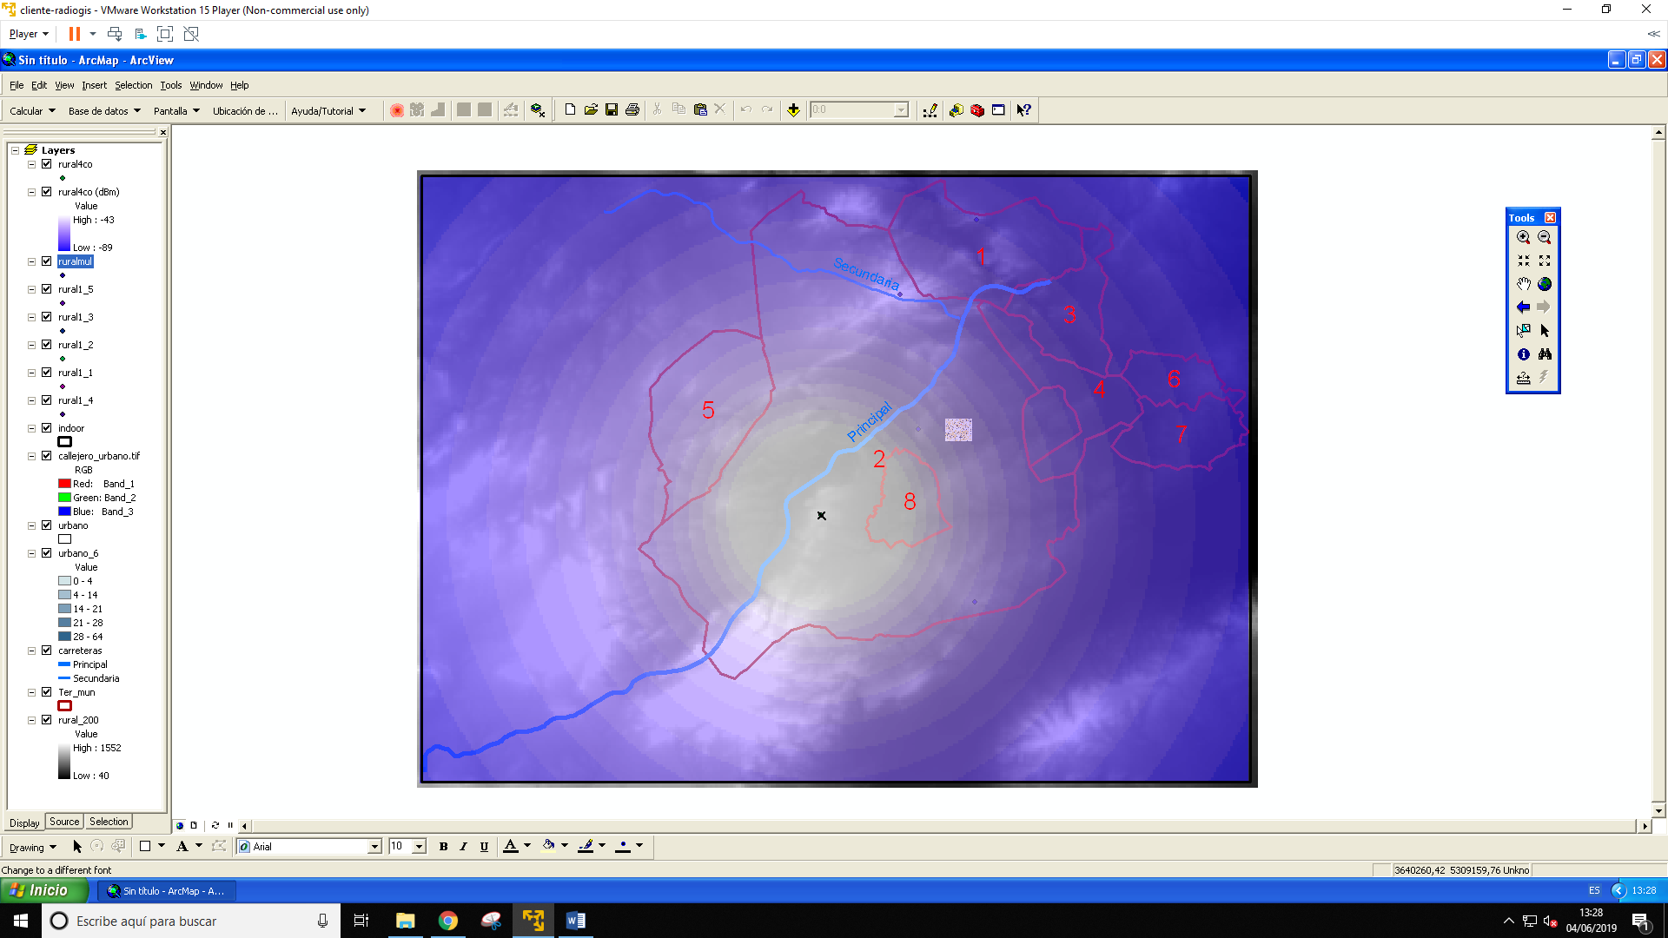

En esta cobertura de potencia podemos observar como la zona con más potencia corresponde con el color más claro y conforme nos vamos alejando hacia afuera de forma radial vamos perdiendo potencia (color más oscuro). La potencia de esta antena se propaga de manera omnidireccional.

SECTORIZADA

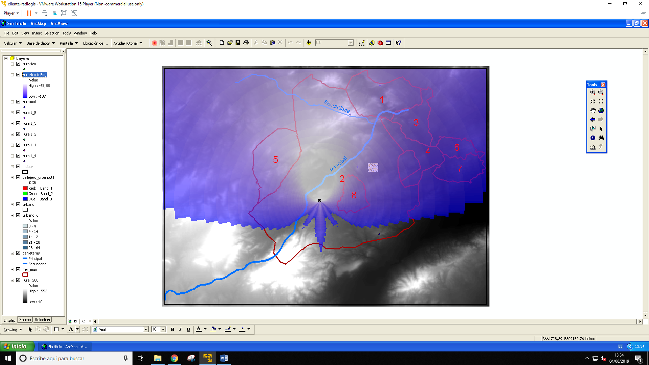

En esta cobertura de potencia podemos observar como la zona con más potencia corresponde con el color más claro y conforme vamos perdiendo potencia el color se vuelve más oscuro. Se puede observar que la potencia de esta antena se propaga de manera unidireccional(sectorizada), hacia el norte, con una pequeña zona de cobertura residual hacia el sur

MORFO 200

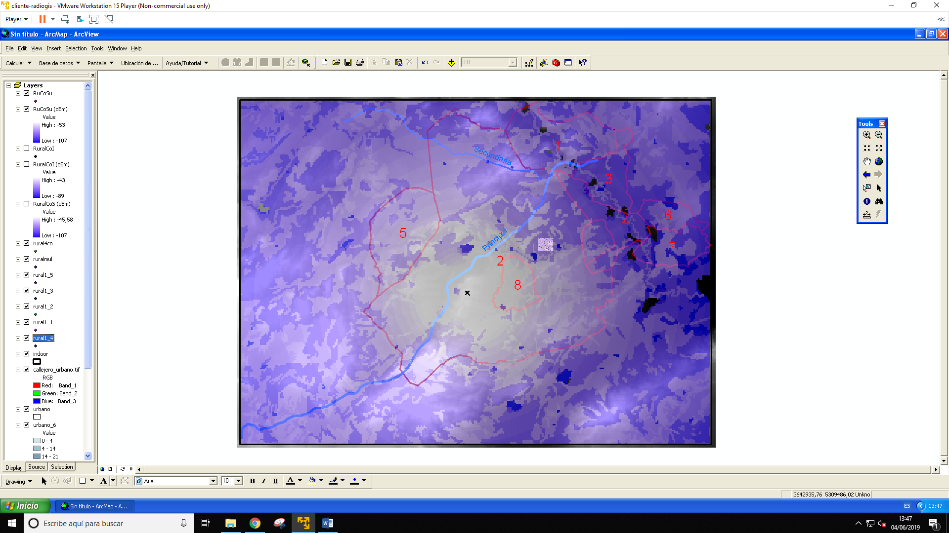

Al añadir la capa adicional por uso de suelo “morfo_200” hacemos que el mapa de cobertura tenga en cuenta el uso del suelo (tipo de suelo, agua, vegetación, etc.) a la hora de representar la cobertura mediante el mismo sistema de colores de los apartados anteriores

UITR

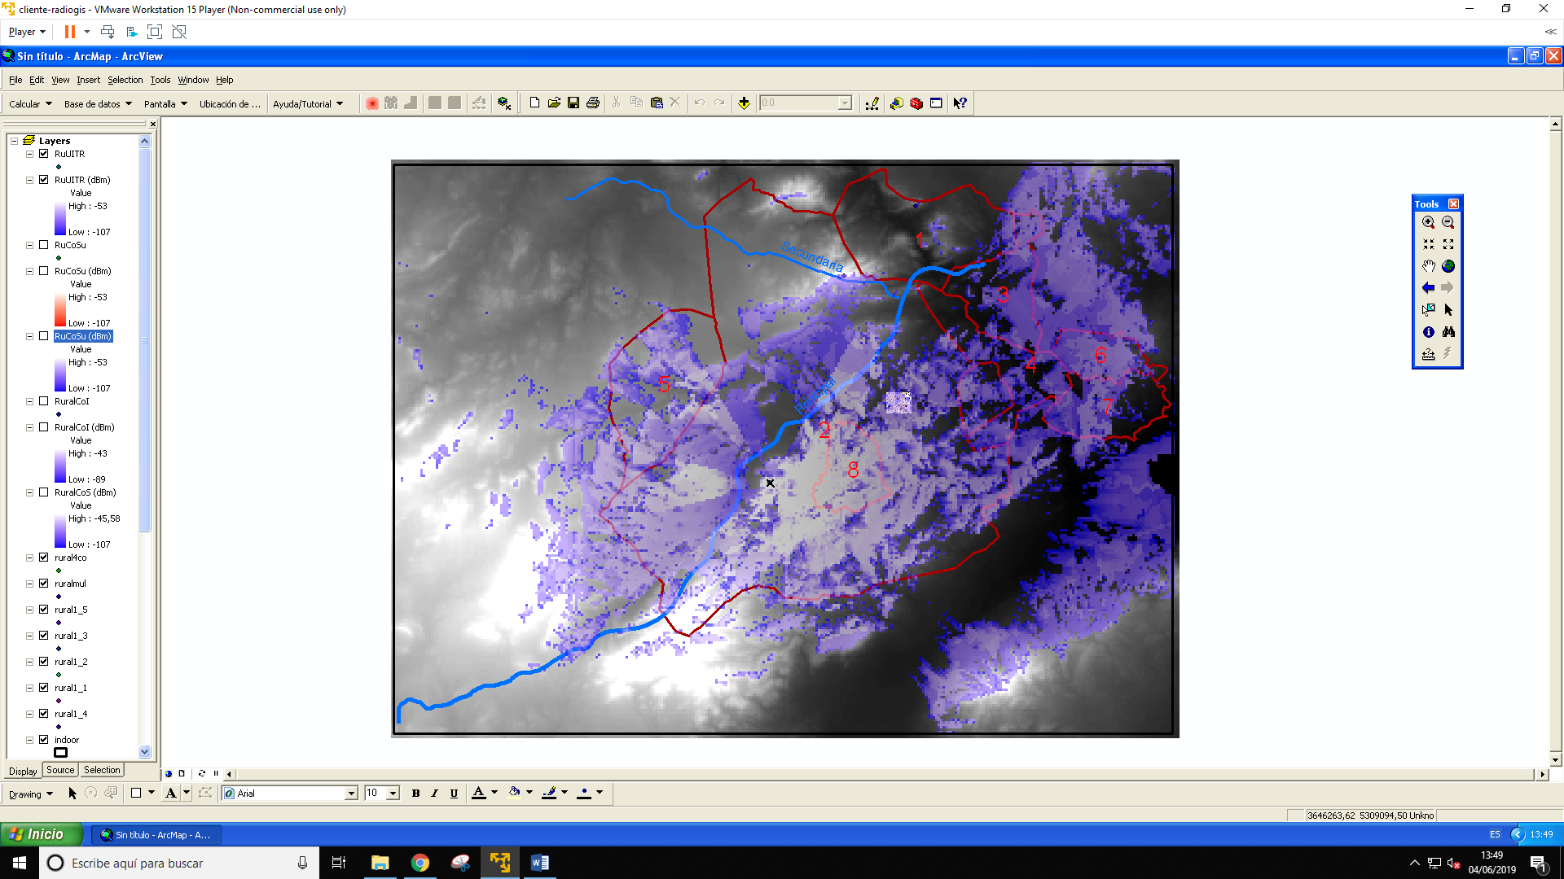

Mediante este modelo “UITR-526 se tiene en cuenta la orografía del terreno a la hora de representar la cobertura(perfil de relieve)

SISTEMA DE POTENCIA

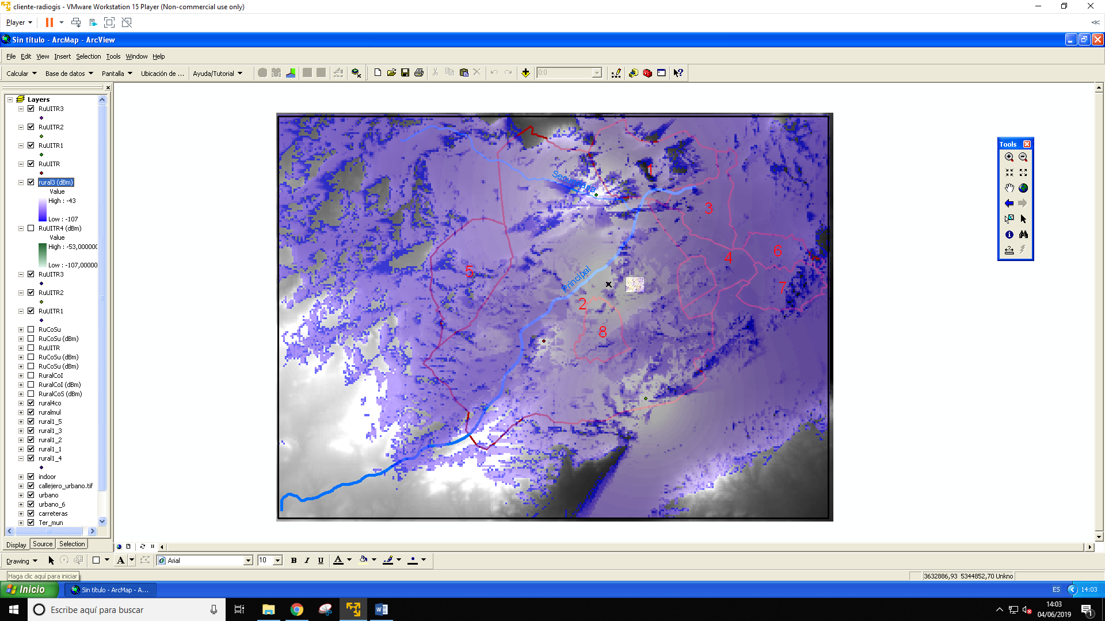

Mediante esta opción tenemos en cuenta todos los emplazamientos incluidos en el sistema

MEJOR SERVIDOR

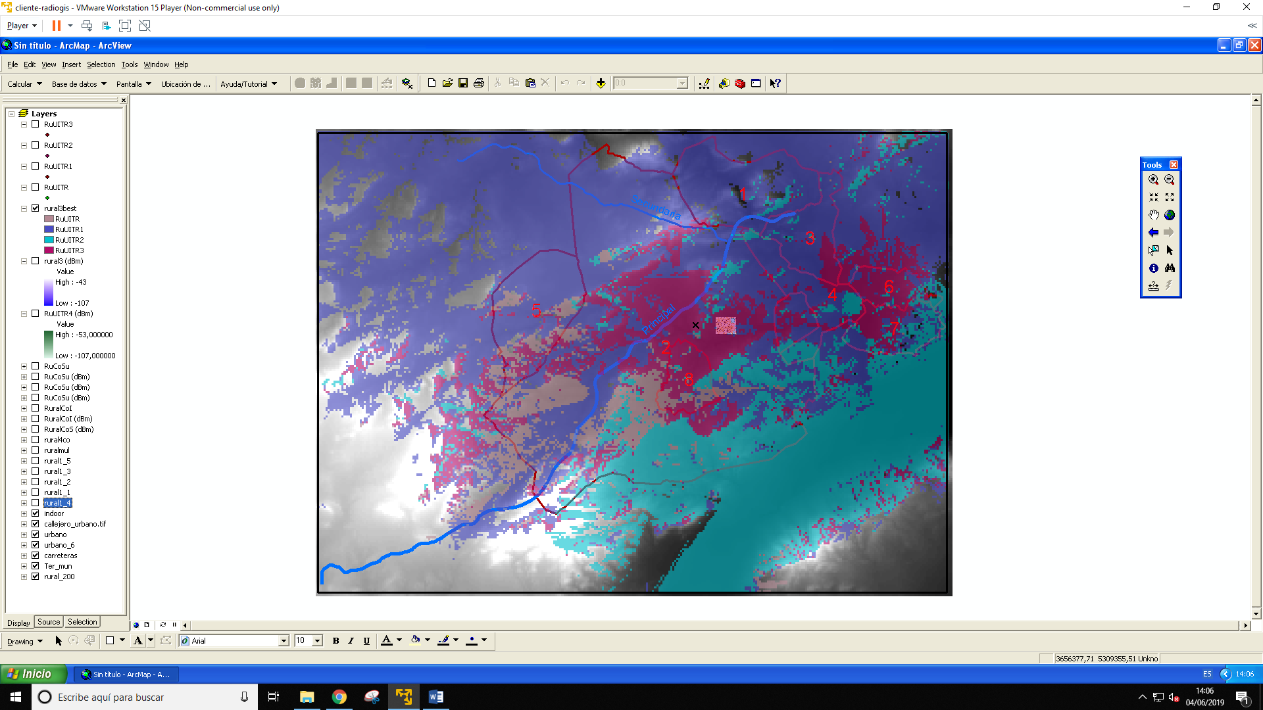

Mediante esta opción lo que conseguimos es diferenciar por colores las diferentes zonas donde cada servidor es más eficiente

QUITANDO RURAL

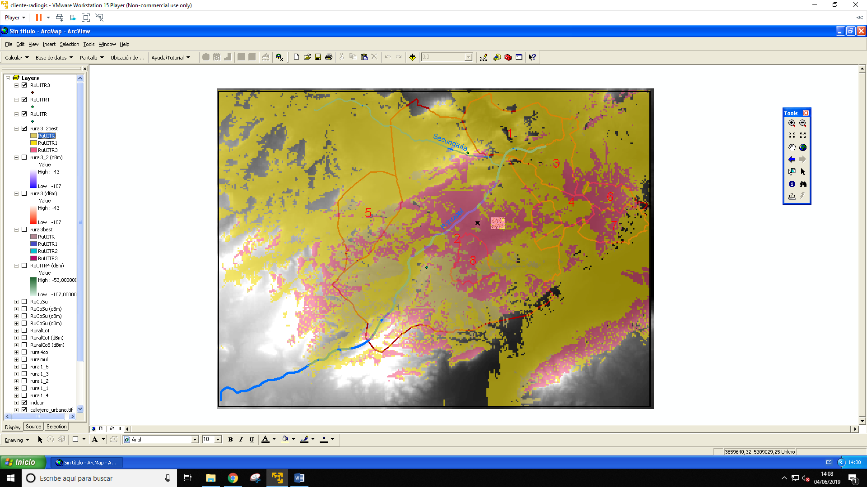

Lo mismo pero quitando uno de los emplazamiento, en este caso Rural_2

% sobre umbral

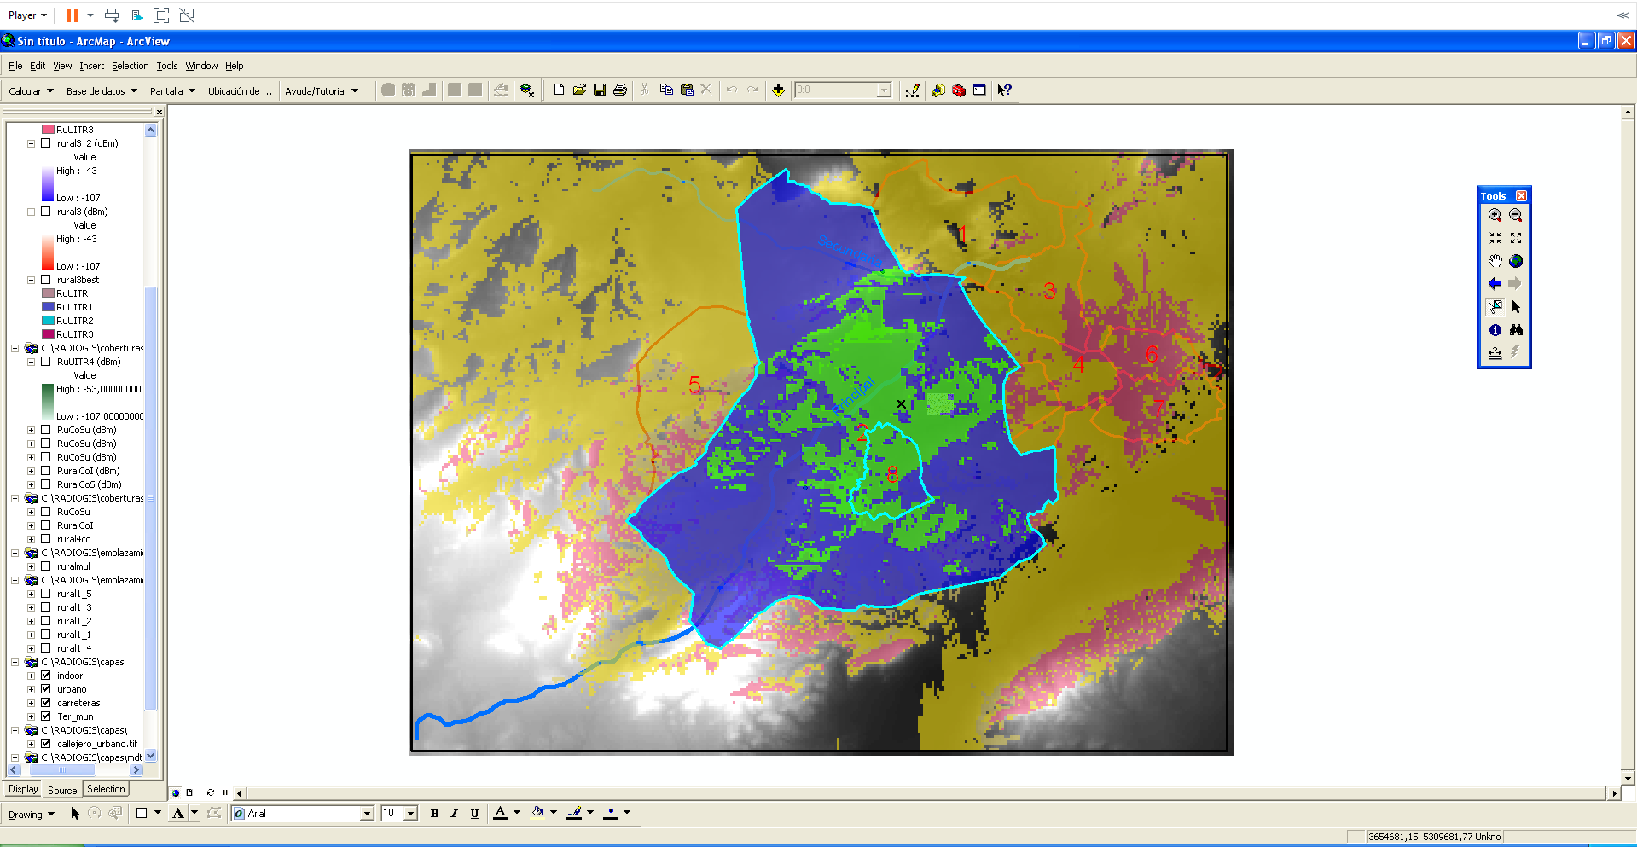

Mediante esta opción nos aparece en color verde las zonas que están por encima de la potencia umbral seleccionada, en nuestro caso -80dB. Para ello hemos seleccionado el municipio que se puede ver en el mapa de la capa de términos municipales

% sobre umbral del sistema

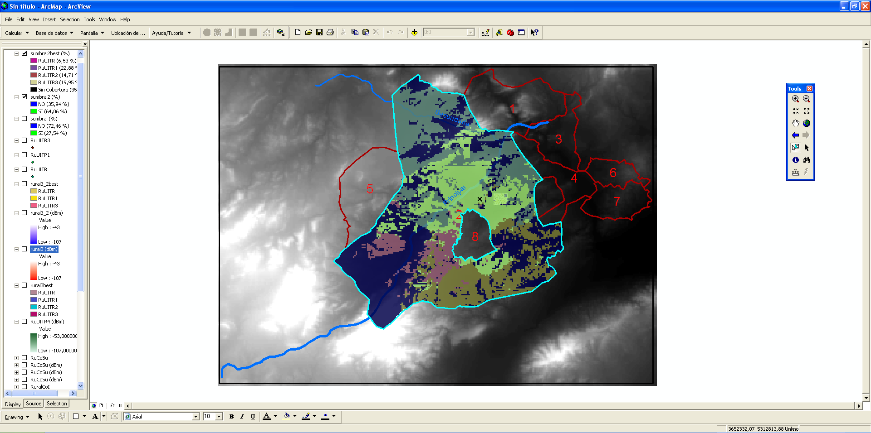

Lo mismo que el anterior pero sobre el sistema completo, sobre todos sus emplazamientos, con diferentes colores para cada uno